第3讲 空气

一、选择题
1．(2016，河池)空气成分中，体积分数最大的是( B )
A．氧气 B．氮气
C．二氧化碳 D．稀有气体
2．(2016，贵港)空气是一种宝贵的资源。空气中可用作保护气和制造多种用途电光源的气体是( D )
A．氮气 B．氧气
C．二氧化碳 D．稀有气体
3．(2016，江西)下列物质不属于空气污染物的是( C )
A．二氧化硫 B．一氧化碳
C．氮气 D．可吸入颗粒物
4．(2016，郴州)小林从冰箱里拿出冰冻的饮料，用干布擦净瓶外壁的水，放置于桌面片刻，发现瓶外壁又挂满水珠，这说明空气中有( D )
A．氮气 B．氧气
C．二氧化碳 D．水蒸气
5．(2016，北京)下列关于空气的说法正确的是( B )
A．空气由空气分子构成
B．N₂、O₂等均匀混合
C．N₂、O₂不再保持各自的化学性质
D．N₂、O₂的体积比约为5∶1
6．下列物质中属于混合物的是( A )
A．河水 B．氯酸钾
C．三氧化硫 D．五氧化二磷
7．(2016，重庆)节日期间的商场里顾客很多，有人会感觉到闷热缺氧，测定出氧气的体积分数可能是( B )
A．1% B．19% C．25% D．78%
8．(2016，成都)下列装置都可用于测定空气里氧气的含量，a、b两物质的选择正确的是( C )
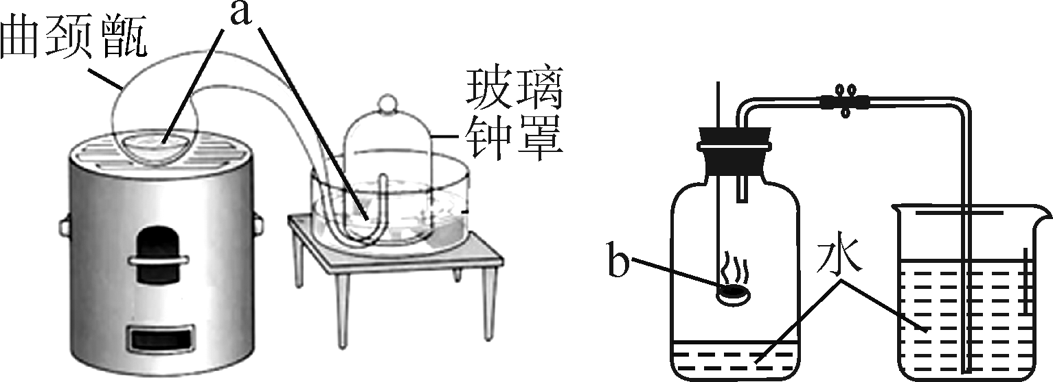
A．a是铜，b是红磷 B．a是铜，b是木炭
C．a是汞，b是红磷 D．a是汞，b是木炭
9．(2015，宜宾)下列物质都属于纯净物的一组是( A )
①冰水混合物 ②洁净的空气 ③液氮 ④石灰水
A．①③ B．②④ C．①② D．③④
10．下列说法正确的是( B )
A．空气本来是纯净物，但被污染后变成了混合物
B．矿泉水不是一种纯净物
C．空气中的稀有气体肯定是纯净物
D．澄清的石灰水是一种纯净物
11．(2016，遂宁)今年的6月5日是世界第45个“世界环境日”，我国今年的主题是“改善环境质量，推动绿色发展”。下列做法不符合这一主题的是( C )
A．增加植树造林面积
B．实行垃圾分类和回收
C．将农田中产生的秸秆就地焚烧
D．出行方式尽量采用步行、骑自行车或乘公交车
12．(2016，河北)2022年北京、张家口将联合举办冬奥会，为办成绿色奥运会，下列措施不可行的是( C )
A．发展公共交通，提倡绿色出行
B．增加使用太阳能、核能等新能源
C．改进燃煤锅炉烟囱，将废气排到高空
D．改进燃煤技术，减少SO₂与粉尘排放
13．(2017，河池预测)下列关于空气的说法中，错误的是( C )
A．空气中含有少量的稀有气体，它们可以制成多种用途的电光源
B．空气中分离出的氮气化学性质不活泼，食品包装中充氮气可以防腐
C．按质量计算，空气中约含氮气78%、氧气21%、稀有气体等其他成分1%
D．空气中的氧气化学性质比较活泼，在一定条件下能与许多物质发生化学反应
14．(2016，淄博)空气是生命赖以存在的物质基础，也是人类生产活动的重要资源。下列有关空气的说法正确的是( A )
A．空气中分离出的氮气化学性质不活泼，可作食品保护气
B．空气主要是由氧气和氮气组成，其中氧气的质量约占空气的质量的1/5
C．空气质量报告中所列的空气质量级别数值越大，说明空气的质量越好
D．空气中的稀有气体化学性质稳定，所以常用于制造多种用途的电光源
15．(2016，扬州)某科学家除去空气中的O₂与CO₂得N₂样品，并在相同条件下比较等体积的样品质量(m₁)与纯N₂质量(m₂)。重复多次，结果均为m₁＞m₂。样品中含哪种气体可解释该结果( B )
A．氖 B．氩
C．甲烷 D．水蒸气
16．某化学兴趣小组的同学在教师的指导下，正确完成如图所示两个实验。已知所用实验装置气密性良好。
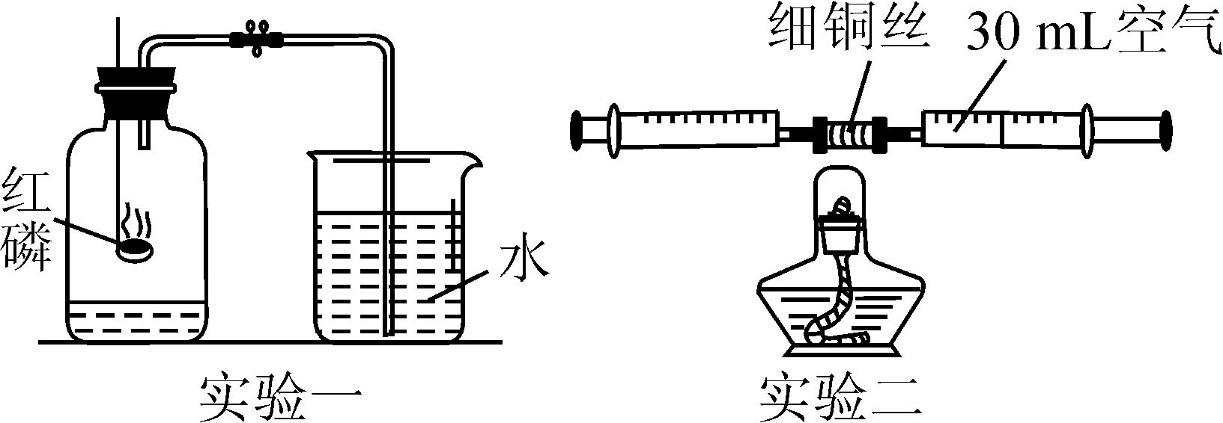
关于该实验，有如下说法：①红磷熄灭并冷却后才能打开弹簧夹；②点燃酒精灯加热铜丝，可观察到铜丝由红色变成黑色；③停止加热后即可读出注射器内气体的体积约为24 mL；④实验取用铜丝质量的多少不会影响实验结果；⑤两个实验均能证明空气是混合物；⑥两个实验均能证明空气中约含体积的氧气。其中正确说法的个数有( C )
A．2个 B．3个 C．4个 D．5个
二、填空与简答题
17．(2016，临沂)如图是用燃磷法测定空气中氧气体积分数的实验装置。请你回答下列有关问题。
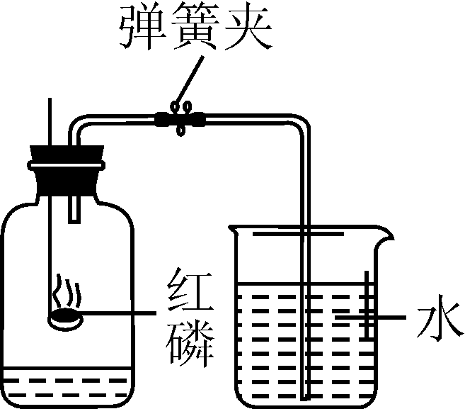
(1)红磷燃烧时冒出浓厚的__白烟__，反应的化学方程式是__4P＋5O₂=====2P₂O₅__。
(2)红磷燃烧消耗氧气，并且生成固体，使得集气瓶内的__气体的压强__减小，致使烧杯中的水倒吸入集气瓶，从而粗略测出空气中氧气的体积分数。
(3)燃烧结束后，当集气瓶__冷却至室温__后松开弹簧夹，过一会儿观察到进入集气瓶中水的体积约占集气瓶总体积的五分之一。
18．我国发布新修订的《环境空气质量标准》，新标准增加了PM2.5检测指标。PM2.5是指大气中直径小于或等于2.5微米的颗粒物，主要来自化石燃料的燃烧和扬尘，对人体健康和空气质量的影响很大。
(1)计入空气污染指数的项目中除了可吸入颗粒物外，还包括__①③④__(填序号)。
①CO ②CO₂ ③SO₂ ④NO₂
(2)以下不属于混合物的是__③__(填序号)。
①天然气 ②石油 ③酒精 ④煤
(3)某市从4月1号起所有机动车都要进行尾气检测，其中包括PM2.5的检测。汽油燃烧产生的颗粒物主要是__碳__，这是汽油__不完全__燃烧产生的。
(4)下列关于PM2.5的说法错误的是__③__(填序号)。
①燃放烟花爆竹会产生PM2.5 ②PM2.5是造成雾霾天气的“元凶”之一 ③PM2.5的颗粒大小与分子大小差不多 ④PM2.5专用口罩使用了活性炭，是利用了活性炭的吸附性
(5)除了对汽车尾气的检测，还有哪些措施对PM2.5的治理能起到积极作用，请举两例：
__减少火力发电，提倡使用水能、太阳能发电；__积极植树造林，防治扬尘污染(从减少化石燃料的燃烧，使用清洁能源、植树造林控制扬尘、工业废气处理后再排放等方面回答均可)。
三、实验探究题
19．(2016，南京)空气中氧气含量测定的再认识。
【经典赏析】教材中介绍了拉瓦锡用定量的方法研究了空气的成分(实验装置如图①)。
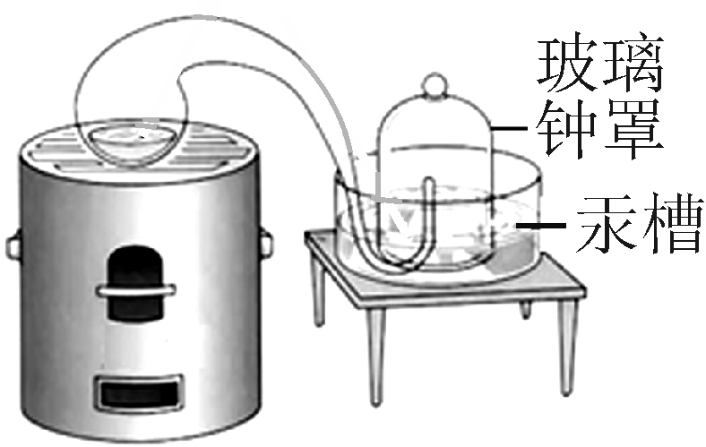
①
该实验中选择使用汞的优点有__BCD__。
A．实验过程中没有污染
B．在汞槽中起到液封的作用
C．生成的化合物加热分解又能得到汞和氧气
D．能将密闭装置内空气中的氧气几乎耗尽
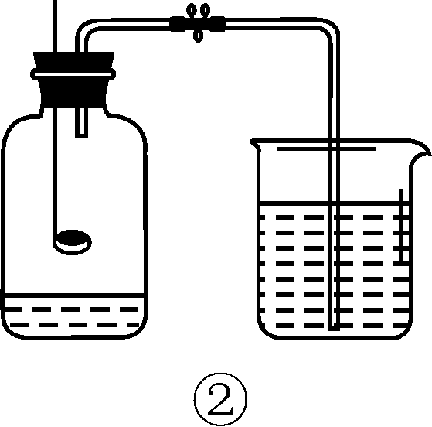
【实验回顾】实验室常用红磷燃烧的方法测定空气中氧气的含量(装置如图②)，写出红磷燃烧的化学方程式__4P＋5O₂=====2P₂O₅__。兴趣小组用该方法测出的氧气含量常常远低于21%。
【提出问题】用红磷燃烧的方法为什么不能准确地测定空气中氧气的含量？
【进行猜想】(1)装置漏气；(2)__红磷的量不足__，装置内氧气有剩余；……
【实验与交流】在老师的指导下，小明分别用过量的红磷和白磷进行该实验，用测氧气浓度的传感器测得反应后装置内氧气浓度分别为8.85%和3.21%。请从燃烧条件的角度回答产生上述结果的主要原因：__白磷的着火点比红磷的着火点低__。
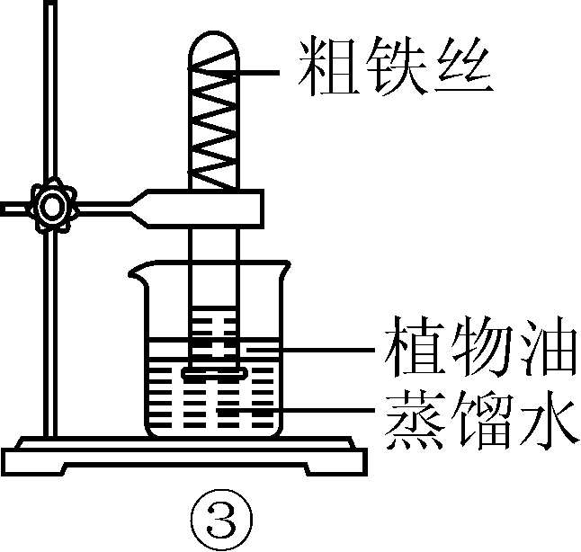
【实验探究】小明根据铁生锈的原理，探究用铁能否准确测定空气中氧气的含量。于是进行了实验(装置如图③)。通过7天测得的数据计算出空气中氧气的含量为19.13%。
【交流与反思】与用红磷燃烧的方法相比，用铁丝生锈的方法测定的主要优点及原因：__装置内残留的氧气更少，实验结果更准确__。

